Деревенька моя
воспоминаний -Яцун Любовь Фёдоровны.
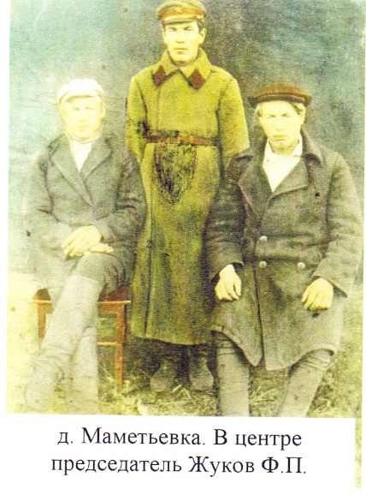
Деревня Маметьевка- названа по фамилии первого поселенца Маметьева. Сначала это были хутора, которые образовались в конце 19-века. Много видела многострадальная сибирская деревенька и колчаковские войска проходили и голод и холод. В те годы царское правительство выделяло землю на мужчин и налогами не облагались, а у кого в семье были девочки тем приходилось наниматься на работу к зажиточным крестьянам за хлеб. Деньгами никто не выплачивал. Всё делали в ручную, сеяли, жали, косили покосы, сеяли лён, а изо льна ткали полотно и шили одежду и постельное бельё. Держали овец. Специальной машиной, она была у зажиточного односельчане, крестьяне обмолотив пшеницу расплачивались с ним мукой. В село стали приезжать ,переселенцы из Белоруссии : Левчук Е.П., Алёховы идругие. В конце 30-х годов, когда стали образовываться колхозы проводилась жёсткая расправа над теми, кто отказывался. Их раскулачивали забирали скот, дома, семью ссылали, а мужчин забирали , уводили и расстреливали как врагов народа, так поступили с семьями : Полещук П.В.. Васькиными, Радиковыми. Дети работали наравне с взрослыми, работали за трудодни, паспорта не давали , чтобы не уезжали из деревни. Молодёжь вербовалась на север или восток, заключали фиктивные браки, всё это деласось для того, чтобы вырваться из деревни.

Первым председателем колхоза был Жуков Ф.П., который ушёл на фронт в Великую Отечественную войну и пропал без вести . В колхозе был свинарник, конюшня, овцы, ферма с дойными коровами. Достойно трудились: Жукова А.А., Комонова А.К., Левчук И., Левчук М.,Ласец Ф. Как хороший наездник пасла скот верхом на лошади- Барышенко А.В за свой труд неонократно награждалась премиями и грамотами. На фронт ушло 21 человек, а вернулось 5: Васильев А,.Левчук А.П,. ,.Левчук И.Е..Ласец Ф.,Усов А.

Трудно жилось в военное время , очень бедно и голодно. Домашнего скота держали очень мало. Мужчин в деревне было единицы, а женщинам не под силу было и колхозное и своё хозяйство. Деревня насчитывала в 1940г-40 дворов, плохо было с водоснабжением на всю деревню один колодец. Затем после укрупнения в 1957 г когда село Бор тогда «Заготскот» жизнь стала налаживаться. За свой труд получали деньги. Стали обзаводиться личным хозяйством, лучше одеваться, но деревня разъезжалась, кто в Юргу,Болотное, а семьи: Яцун Л.Ф,.И Парахневич А.В., Левчук М.А.,И А.В.Зайцев, А.А.Барышенко А.В. уехал и Комонов В.В .Но пожив некоторое время в Болотном, вернулся в начале 90-х годов на то место, где была родная деревня. Построил дом со своей женой насадил саженцев, развёл скот и живёт по его словам, на самом красивом месте Земли, которое называется –Маметьевка.
Яцун Л.Ф.

